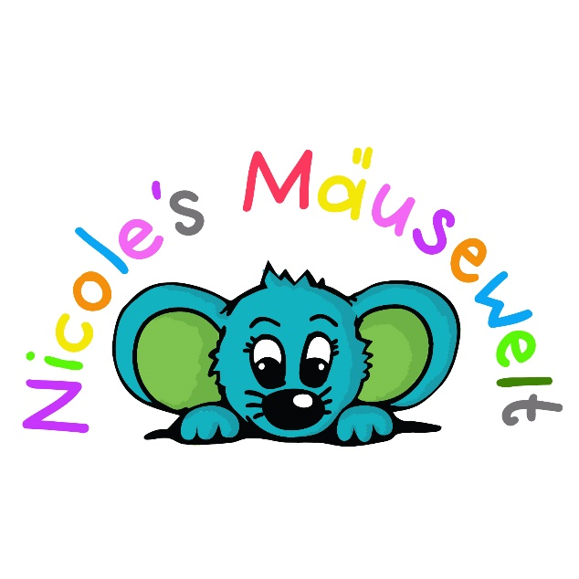Elternkurs: „Eltern werden ist nicht schwer – Eltern sein aber manchmal schon!
Alle wichtigen Themen zum Elternsein in einem Kurs. Zeit für Fragen, viele praktische lebensnahe Beispiele mit der nötigen Portion Humor, um nicht zu verzweifeln. Und vor allem das Gefühl: Wir sitzen alle im selben Boot!
4 Termine, über mehrere Monate verteilt:
Montag, 20 Uhr, Dauer jeweils 90 Minuten 4.11.19, 2.12.19, 13.1.20, 3.2.20

Kosten pro Person: 47€ ; als Paar Sonderpreis mit 85 € ; Kurs – Guide und Kontaktmöglichkeit zwischen den Terminen inklusive
Ort: Nicole´s Mäusewelt ; Allee 8, 74639 Zweiflingen
Ich freue mich auf rege Anmeldungen

